Alueprofiili Eurajoki (Kunnat)
Diakin karttasovellus 2023-03-01 17:53:10
Tämä asiakirja on tuotettu automaattisesti Diakin karttasovelluksen avulla 2023-03-01 17:53:10. Asiakirjan tiedot perustuvat THL:n Sotkanet-indikaattoripalvelun tietoihin, joihin on yhdistetty Tilastokeskuksen tilasto- ja paikkatietoaineistoja. Tarkempaa tieto indikaattoreista ja metodologiasta löydät sovelluksen Lisätietoja-osiosta.
Alueprofiili sisältää aina kaikkien osoittimien tiedot sekä valitulta alueelta että alueen rajanaapureista. Lisäksi alueprofiilissa esitetään kunkin osoittimen korkein ja matalin arvo. Tiedot esitetään taulukkoina, karttakuvioina sekä aikasarjakuvioina, joista näkee kunkin osoittimen kehityksen 2010-luvulla sekä valitulla alueella että sen naapureissa. Raportin lopussa on tiedot pienituloisuudesta ja työttömyydestä kaikilta alueen postinumeroalueilta.
Tässä raportissa tarkastellaan tasolla Kunnat aluetta Eurajoki. Lisäksi tarkastelussa ovat rajanaapurit: Eura, Eurajoki, Nakkila, Pori ja Rauma.
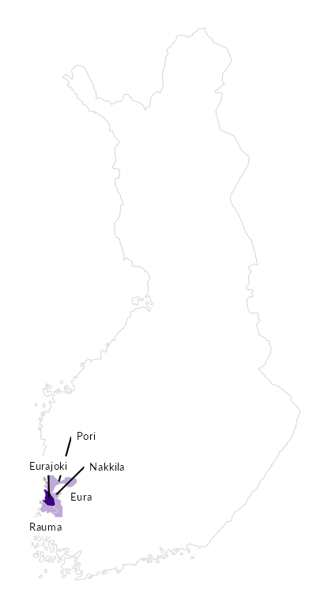

Summamuuttujat
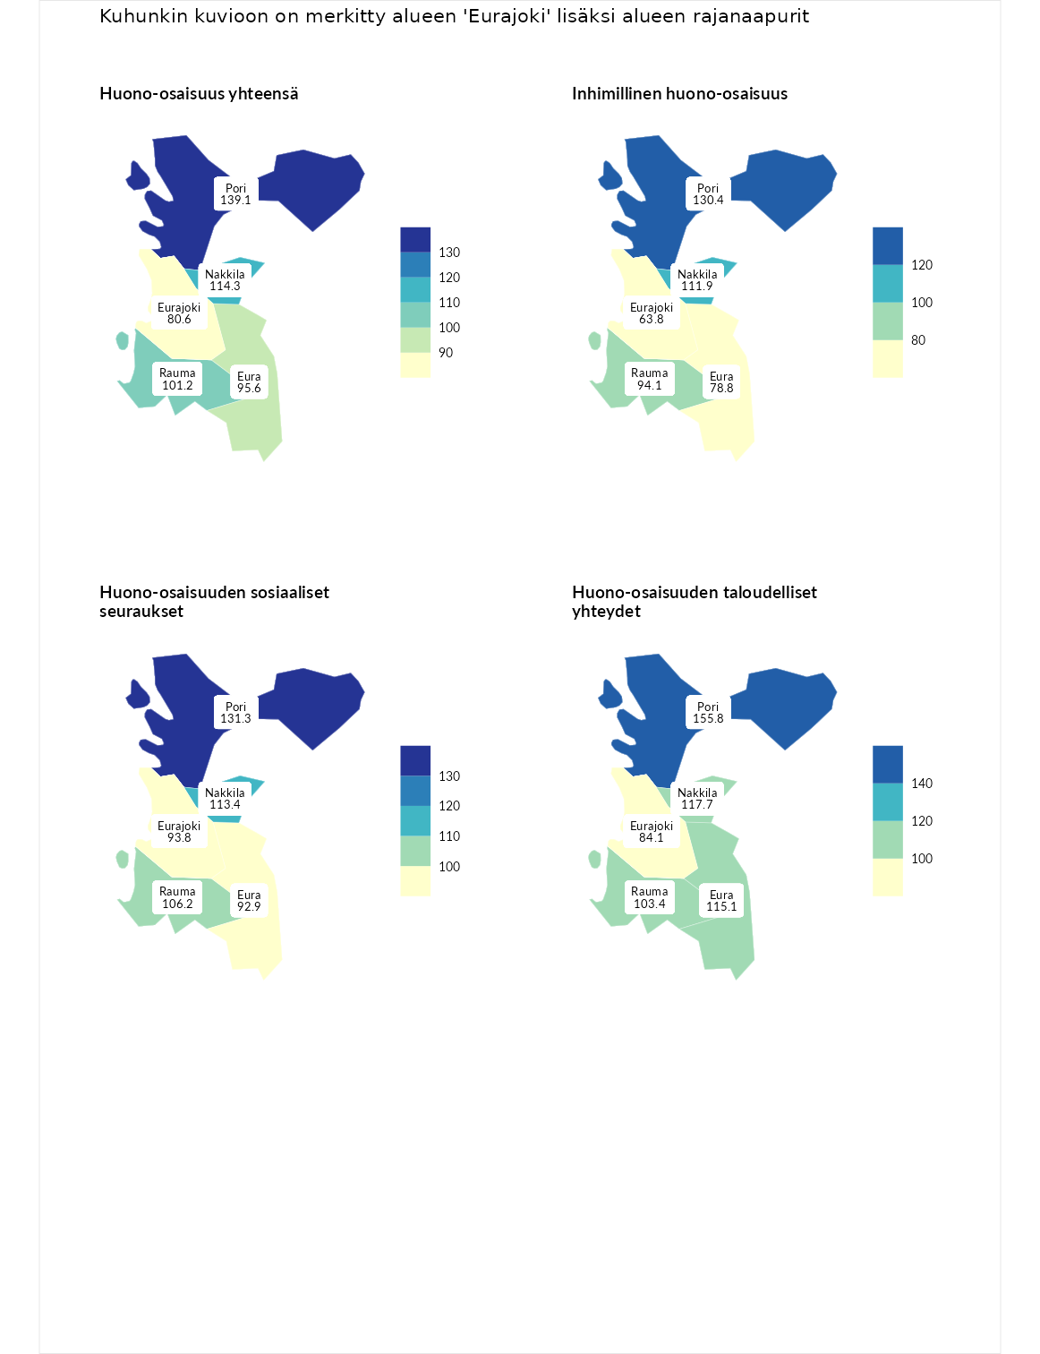

Huono-osaisuus yhteensä
aluenimi | arvo | asema
Tuusniemi (korkein arvo) | 187.5 | 1
Pori (naapuri) | 139.1 | 30
Nakkila (naapuri) | 114.3 | 102
Rauma (naapuri) | 101.2 | 152
Eura (naapuri) | 95.6 | 170
Eurajoki (valittu) | 80.6 | 234
Luoto (matalin arvo) | 31.7 | 293

Inhimillinen huono-osaisuus
aluenimi | arvo | asema
Lahti (korkein arvo) | 189.7 | 1
Pori (naapuri) | 130.4 | 48
Nakkila (naapuri) | 111.9 | 103
Rauma (naapuri) | 94.1 | 168
Eura (naapuri) | 78.8 | 231
Eurajoki (valittu) | 63.8 | 273
Luoto (matalin arvo) | 37.9 | 293

Huono-osaisuuden sosiaaliset seuraukset
aluenimi | arvo | asema
Tuusniemi (korkein arvo) | 217.9 | 1
Pori (naapuri) | 131.3 | 49
Nakkila (naapuri) | 113.4 | 97
Rauma (naapuri) | 106.2 | 126
Eurajoki (valittu) | 93.8 | 165
Eura (naapuri) | 92.9 | 166
Luoto (matalin arvo) | 28.1 | 293

Huono-osaisuuden taloudelliset yhteydet
aluenimi | arvo | asema
Merikarvia (korkein arvo) | 272.5 | 1
Pori (naapuri) | 155.8 | 30
Nakkila (naapuri) | 117.7 | 103
Eura (naapuri) | 115.1 | 112
Rauma (naapuri) | 103.4 | 148
Eurajoki (valittu) | 84.1 | 211
Luoto (matalin arvo) | 29.0 | 293
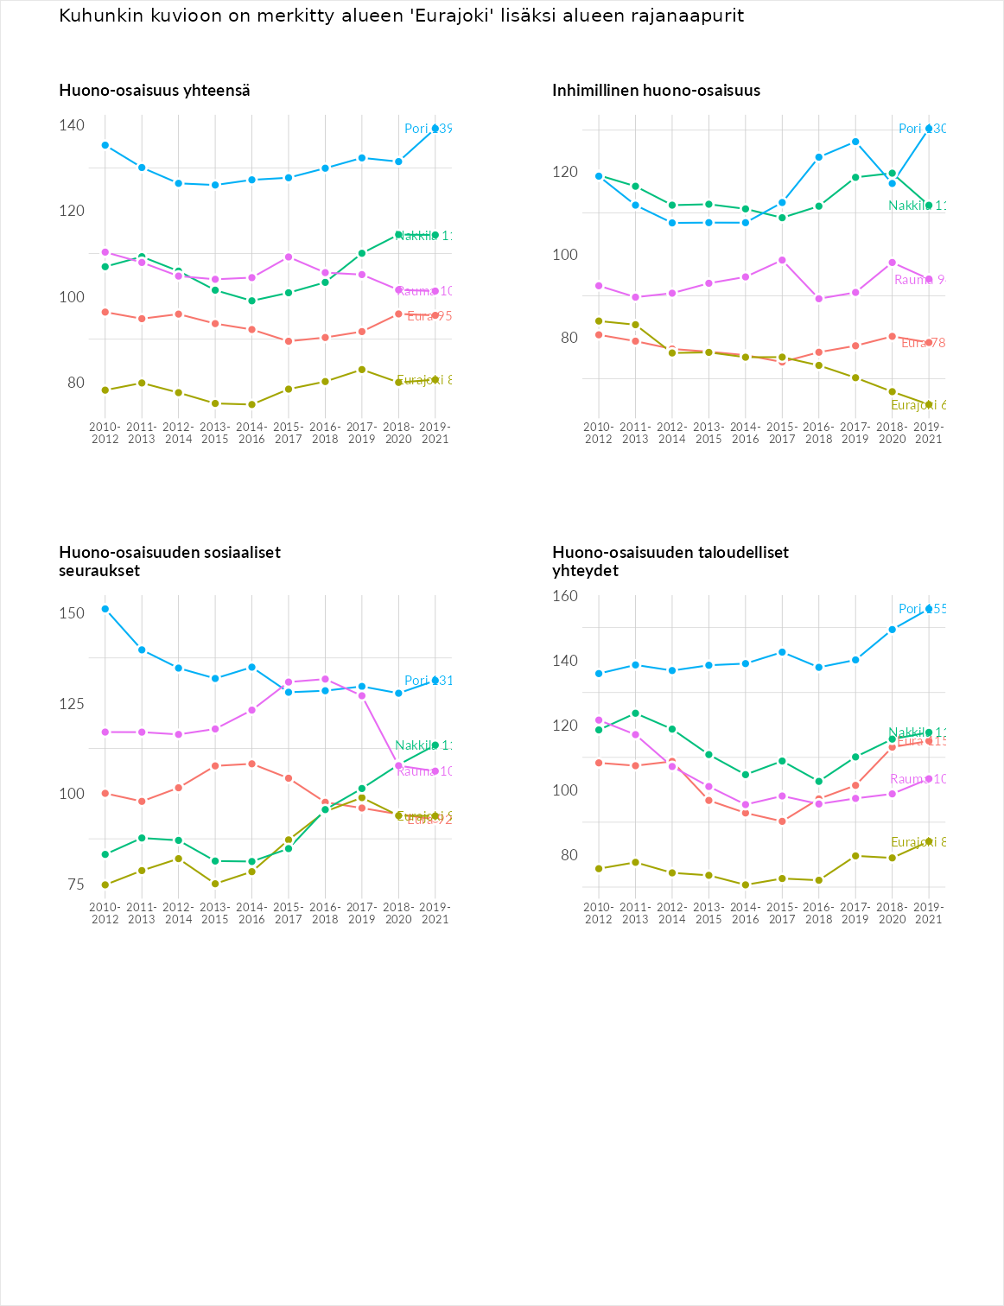

Inhimillinen huono-osaisuus
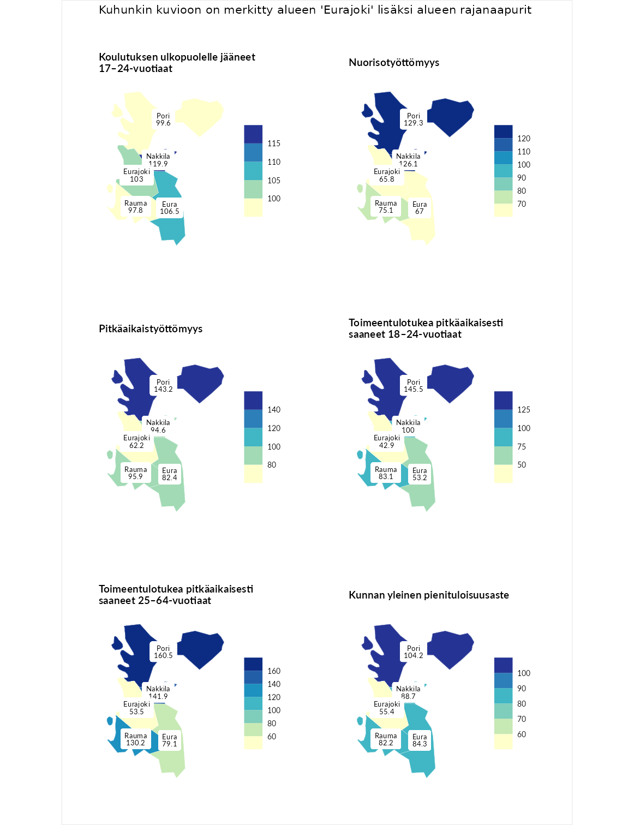

Koulutuksen ulkopuolelle jääneet 17–24-vuotiaat
aluenimi | arvo | asema
Kivijärvi (korkein arvo) | 217.3 | 1
Nakkila (naapuri) | 119.9 | 71
Eura (naapuri) | 106.5 | 120
Eurajoki (valittu) | 103.0 | 127
Pori (naapuri) | 99.6 | 145
Rauma (naapuri) | 97.8 | 152
Masku (matalin arvo) | 40.7 | 285

Nuorisotyöttömyys
aluenimi | arvo | asema
Outokumpu (korkein arvo) | 205.2 | 1
Pori (naapuri) | 129.3 | 50
Nakkila (naapuri) | 126.1 | 60
Rauma (naapuri) | 75.1 | 232
Eura (naapuri) | 67.0 | 251
Eurajoki (valittu) | 65.8 | 254
Hailuoto (matalin arvo) | 0.0 | 279

Pitkäaikaistyöttömyys
aluenimi | arvo | asema
Ilomantsi (korkein arvo) | 233.8 | 1
Pori (naapuri) | 143.2 | 55
Rauma (naapuri) | 95.9 | 165
Nakkila (naapuri) | 94.6 | 168
Eura (naapuri) | 82.4 | 195
Eurajoki (valittu) | 62.2 | 245
Närpiö (matalin arvo) | 17.6 | 293

Toimeentulotukea pitkäaikaisesti saaneet 18–24-vuotiaat
aluenimi | arvo | asema
Tuusniemi (korkein arvo) | 280.5 | 1
Pori (naapuri) | 145.5 | 35
Nakkila (naapuri) | 100.0 | 83
Rauma (naapuri) | 83.1 | 109
Eura (naapuri) | 53.2 | 145
Eurajoki (valittu) | 42.9 | 155
Mustasaari (matalin arvo) | 25.3 | 164

Toimeentulotukea pitkäaikaisesti saaneet 25–64-vuotiaat
aluenimi | arvo | asema
Kotka (korkein arvo) | 325.6 | 1
Pori (naapuri) | 160.5 | 48
Nakkila (naapuri) | 141.9 | 74
Rauma (naapuri) | 130.2 | 89
Eura (naapuri) | 79.1 | 194
Eurajoki (valittu) | 53.5 | 249
Hailuoto (matalin arvo) | 0.0 | 285

Kunnan yleinen pienituloisuusaste
aluenimi | arvo | asema
Juuka (korkein arvo) | 157.0 | 1
Pori (naapuri) | 104.2 | 132
Nakkila (naapuri) | 88.7 | 180
Eura (naapuri) | 84.3 | 204
Rauma (naapuri) | 82.2 | 212
Eurajoki (valittu) | 55.4 | 272
Rusko (matalin arvo) | 33.9 | 293
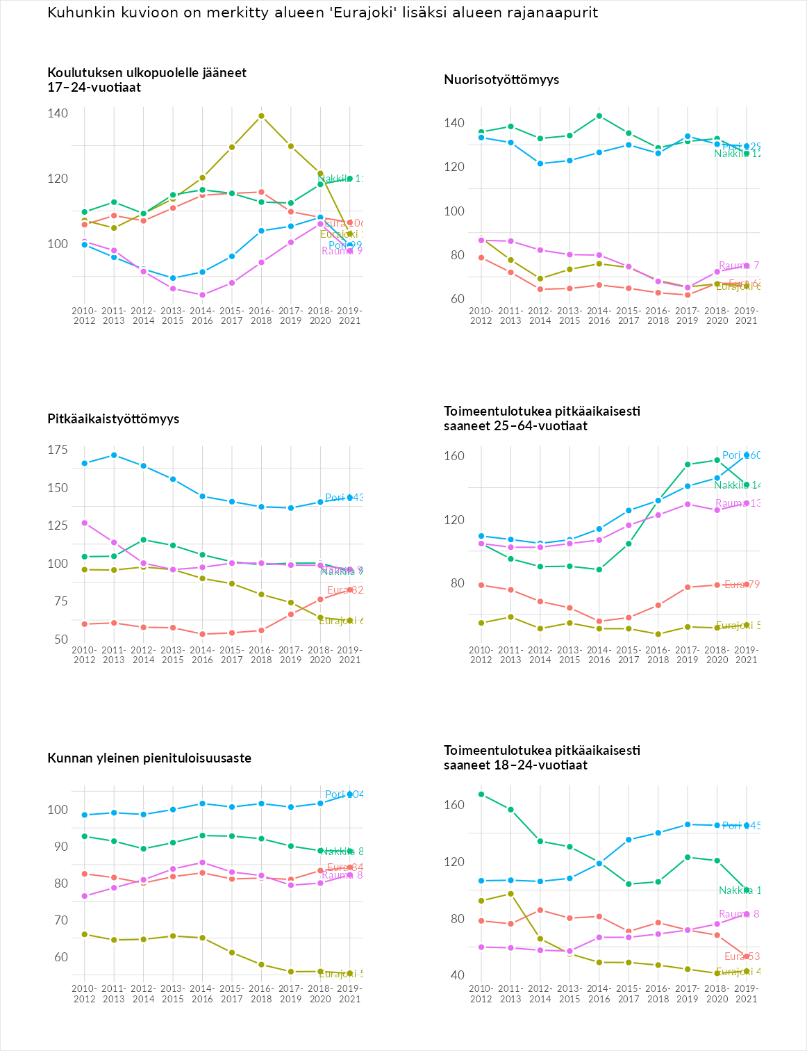

Huono-osaisuuden sosiaaliset seuraukset
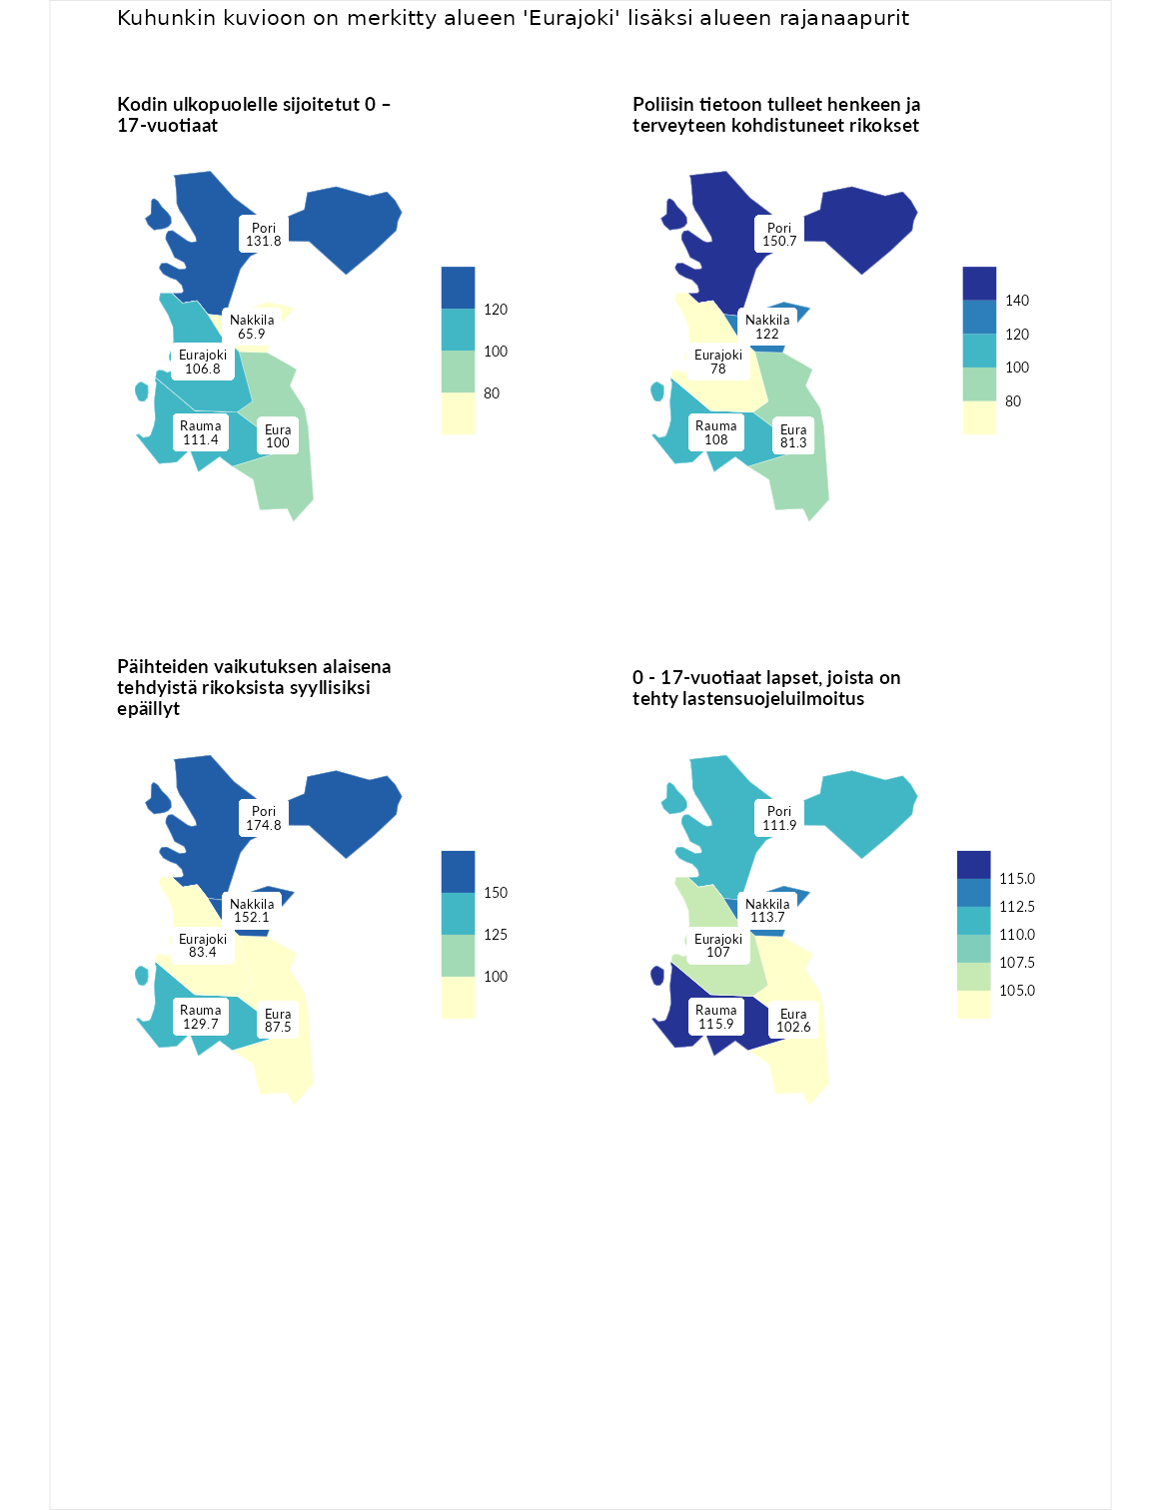

Kodin ulkopuolelle sijoitetut 0 – 17-vuotiaat
aluenimi | arvo | asema
Tuusniemi (korkein arvo) | 463.6 | 1
Pori (naapuri) | 131.8 | 69
Rauma (naapuri) | 111.4 | 105
Eurajoki (valittu) | 106.8 | 117
Eura (naapuri) | 100.0 | 128
Nakkila (naapuri) | 65.9 | 202
Enonkoski (matalin arvo) | 0.0 | 257

Poliisin tietoon tulleet henkeen ja terveyteen kohdistuneet rikokset
aluenimi | arvo | asema
Puolanka (korkein arvo) | 227.3 | 1
Pori (naapuri) | 150.7 | 37
Nakkila (naapuri) | 122.0 | 82
Rauma (naapuri) | 108.0 | 127
Eura (naapuri) | 81.3 | 216
Eurajoki (valittu) | 78.0 | 228
Hailuoto (matalin arvo) | 0.0 | 287

Päihteiden vaikutuksen alaisena tehdyistä rikoksista syyllisiksi epäillyt
aluenimi | arvo | asema
Kemi (korkein arvo) | 347.6 | 1
Pori (naapuri) | 174.8 | 18
Nakkila (naapuri) | 152.1 | 42
Rauma (naapuri) | 129.7 | 74
Eura (naapuri) | 87.5 | 189
Eurajoki (valittu) | 83.4 | 200
Luoto (matalin arvo) | 17.6 | 293

0 - 17-vuotiaat lapset, joista on tehty lastensuojeluilmoitus
aluenimi | arvo | asema
Vaala (korkein arvo) | 189.0 | 1
Rauma (naapuri) | 115.9 | 84
Nakkila (naapuri) | 113.7 | 93
Pori (naapuri) | 111.9 | 99
Eurajoki (valittu) | 107.0 | 114
Eura (naapuri) | 102.6 | 134
Maalahti (matalin arvo) | 33.0 | 293
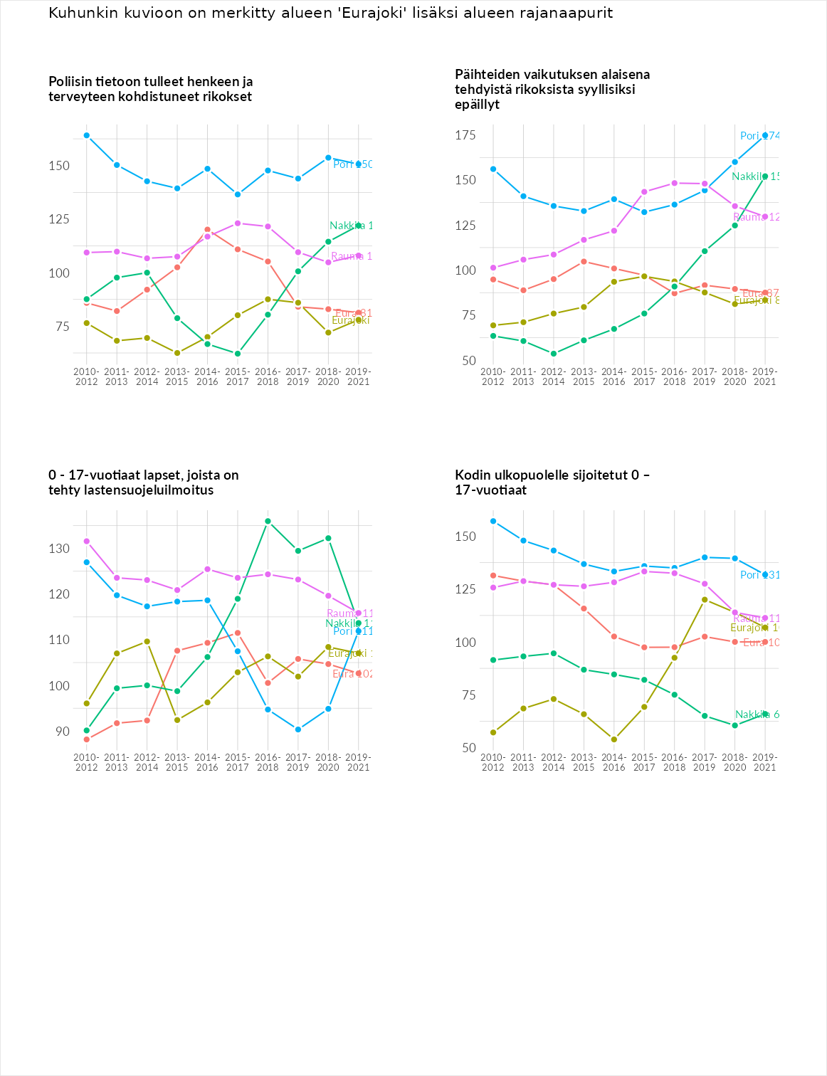

Huono-osaisuuden taloudelliset yhteydet
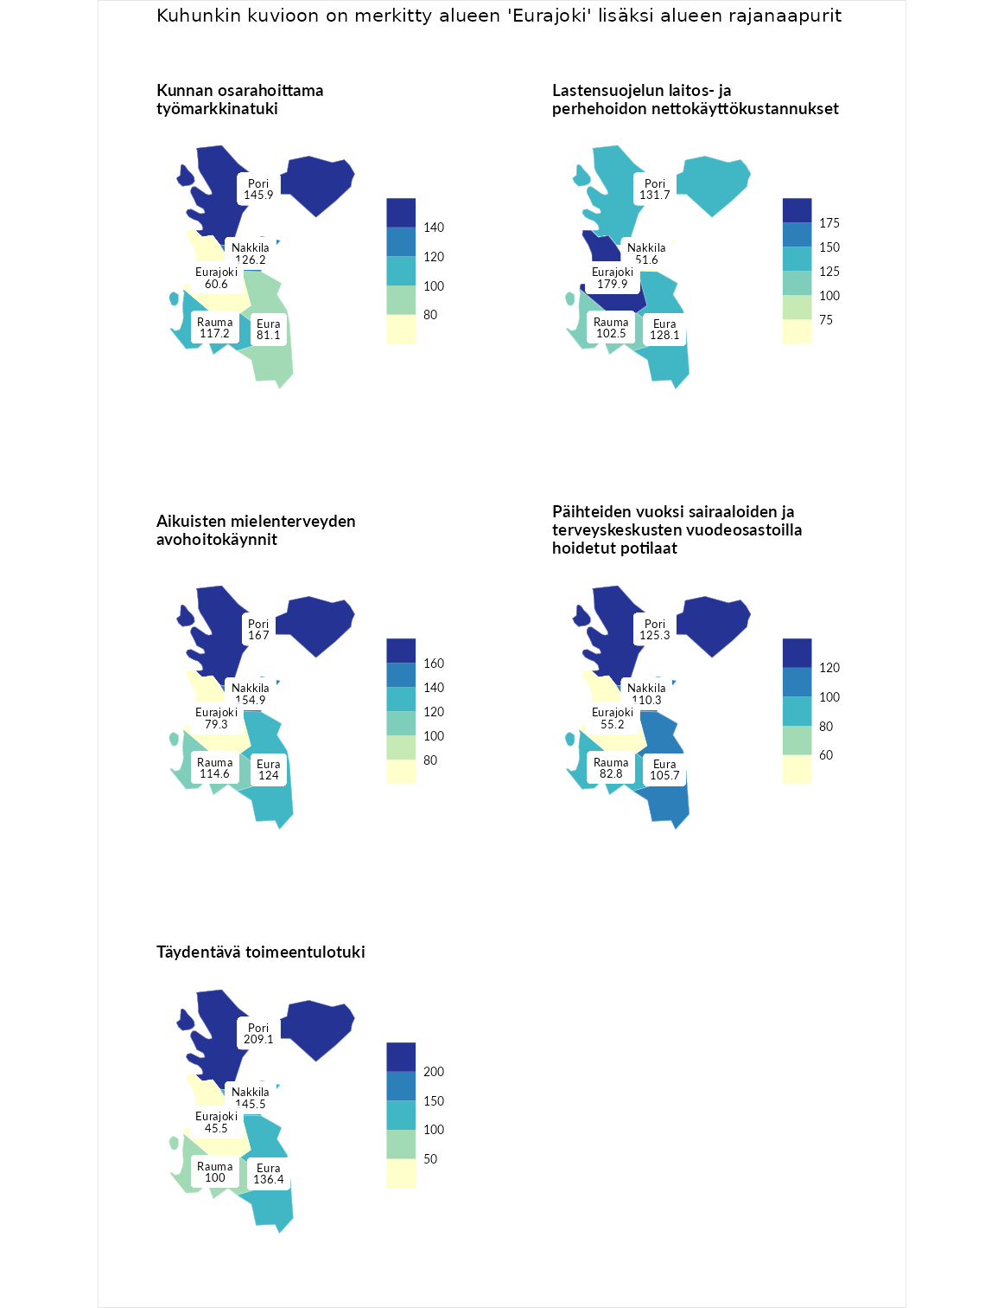

Kunnan osarahoittama työmarkkinatuki
aluenimi | arvo | asema
Lahti (korkein arvo) | 300.3 | 1
Pori (naapuri) | 145.9 | 66
Nakkila (naapuri) | 126.2 | 86
Rauma (naapuri) | 117.2 | 106
Eura (naapuri) | 81.1 | 192
Eurajoki (valittu) | 60.6 | 252
Luoto (matalin arvo) | 5.9 | 293

Lastensuojelun laitos- ja perhehoidon nettokäyttökustannukset
aluenimi | arvo | asema
Tuusniemi (korkein arvo) | 304.1 | 1
Eurajoki (valittu) | 179.9 | 21
Pori (naapuri) | 131.7 | 67
Eura (naapuri) | 128.1 | 75
Rauma (naapuri) | 102.5 | 136
Nakkila (naapuri) | 51.6 | 227
Siikainen (matalin arvo) | -179.0 | 293

Aikuisten mielenterveyden avohoitokäynnit
aluenimi | arvo | asema
Lapinlahti (korkein arvo) | 559.0 | 1
Pori (naapuri) | 167.0 | 29
Nakkila (naapuri) | 154.9 | 44
Eura (naapuri) | 124.0 | 89
Rauma (naapuri) | 114.6 | 111
Eurajoki (valittu) | 79.3 | 213
Lempäälä (matalin arvo) | 15.9 | 293

Päihteiden vuoksi sairaaloiden ja terveyskeskusten vuodeosastoilla hoidetut potilaat
aluenimi | arvo | asema
Pelkosenniemi (korkein arvo) | 258.6 | 1
Pori (naapuri) | 125.3 | 77
Nakkila (naapuri) | 110.3 | 109
Eura (naapuri) | 105.7 | 119
Rauma (naapuri) | 82.8 | 187
Eurajoki (valittu) | 55.2 | 243
Enonkoski (matalin arvo) | 0.0 | 273

Täydentävä toimeentulotuki
aluenimi | arvo | asema
Merikarvia (korkein arvo) | 1009.1 | 1
Pori (naapuri) | 209.1 | 41
Nakkila (naapuri) | 145.5 | 74
Eura (naapuri) | 136.4 | 80
Rauma (naapuri) | 100.0 | 160
Eurajoki (valittu) | 45.5 | 252
Pukkila (matalin arvo) | 9.1 | 293
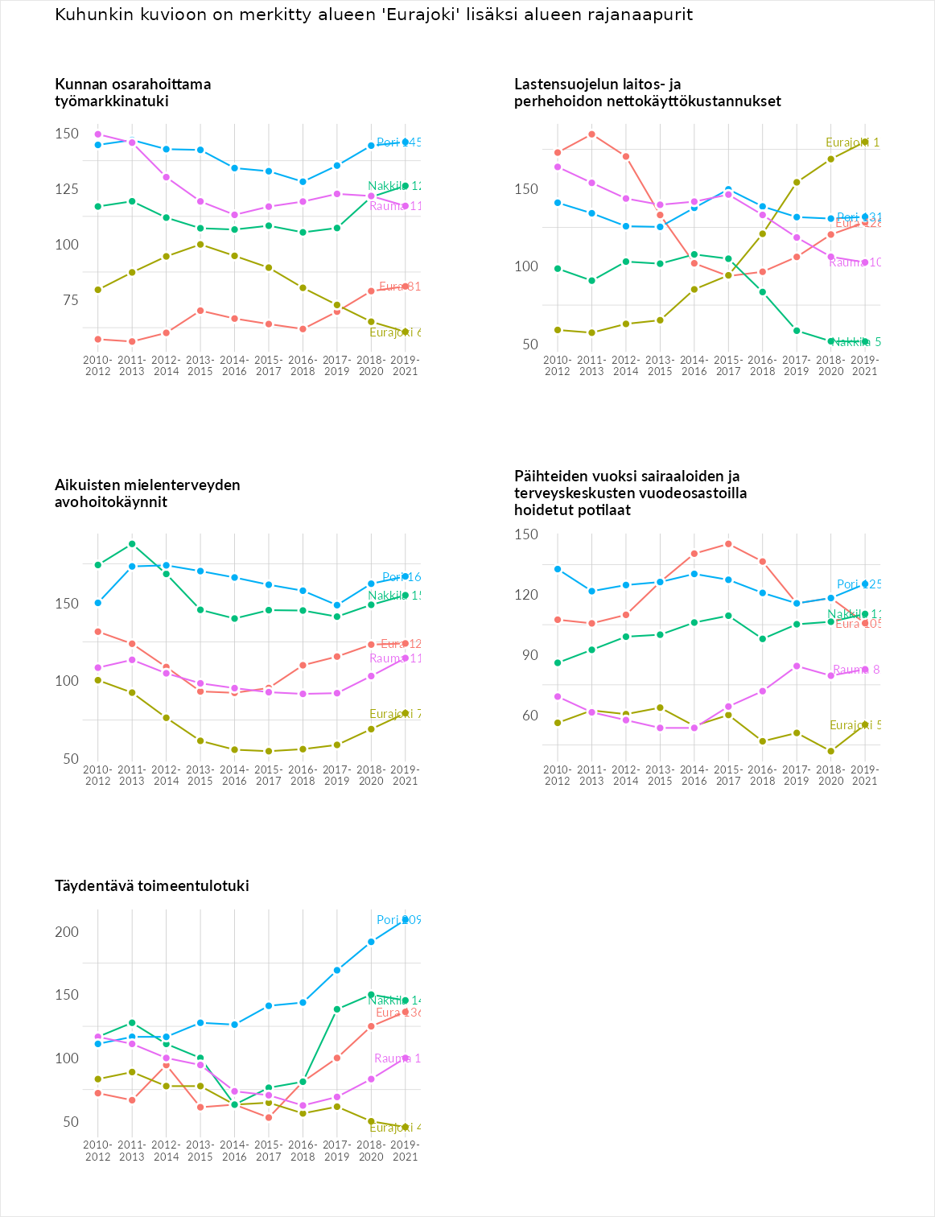

Postinumeroaluekohtaiset tiedot
aluekoodi | aluenimi | Kokonaislukema | Alimpaan tuloluokkaan kuuluvat taloudet | Alimpaan tuloluokkaan kuuluvat täysi-ikäiset | Työttömät | Peruskoulutuksen omaavat
27170 | Kuivalahti | 97.2 | 98.8 | 93.6 | 89.9 | 106.5
27130 | Eurajoki asemanseutu | 95.9 | 82.7 | 98.8 | 107.1 | 95.1
29180 | Peränkylä | 94.7 | 103.2 | 90.1 | 65.5 | 120.1
27150 | Lapijoki | 87.5 | 68.8 | 92.3 | 66.4 | 122.5
27110 | Irjanne | 85.9 | 74.0 | 77.9 | 88.9 | 102.8
27100 | Eurajoki Keskus | 76.7 | 72.8 | 71.6 | 59.9 | 102.5
29100 | Luvia Keskus | 73.4 | 68.3 | 77.2 | 66.5 | 81.6
27160 | Olkiluoto | NA | NA | NA | NA | NA
